Добиться чёткого произношения звуков, слов, фраз можно только при условии достаточной подвижности органов артикуляционного аппарата, к которым относятся язык, губы, нижняя челюсть, мягкое нёбо, их способности перестраиваться и работать координировано. Работа по развитию основных движений органов артикуляционного аппарата проводится в форме артикуляционной гимнастики.
Артикуляционная гимнастика - это совокупность специальных упражнений, направленных на укрепление мышц речевого аппарата, развитие силы, подвижности и дифференцированных движений органов, принимающих участие в речи. При произнесении различных звуков речевые органы (язык, губы, нижняя челюсть, мягкое нёбо) занимают строго определённое положение. В речи звуки произносятся не изолированно, а слитно, плавно следуя один за другим и органы артикуляционного аппарата быстро переходят из одного положения в другое.
Цель артикуляционной гимнастики: выработка полноценных движений и определённых положений органов речедвигательного аппарата, умение синтезировать простые движения в сложные, что особенно необходимо для правильного произнесения звуков родного языка.
Артикуляционная гимнастика – основа формирования речевых звуков (фонем) и коррекции нарушений звукопроизношения. Гимнастика включает в себя упражнения для тренировки подвижности органов артикуляционного аппарата, отработки всевозможных положений губ, языка, мягкого нёба, так необходимых для правильного произнесения той или иной фонемы.
Регулярное выполнение артикуляционной гимнастики поможет:
- улучшить кровоснабжение артикуляционных органов;
- улучшить подвижность артикуляционных органов;
- укрепить мышечную систему языка, губ, щёк;
- научить ребёнка удерживать определённую артикуляционную позу;
- увеличить амплитуду движений;
- уменьшить напряжённость артикуляционных органов;
- подготовить артикуляционный аппарат ребёнка к правильному произношению звуков.

Рекомендации по выполнению артикуляционной гимнастики
- Артикуляционные упражнения должны проводиться ежедневно в течение 5 мин, чтобы вырабатываемые у детей навыки закреплялись.
- Каждое упражнение ребенок должен повторять 5-7 раз.
- В конце каждого упражнения органы речевого аппарата должны вернуться в исходное положение.
- Статические упражнения выполняются по 10-15 секунд (удержание артикуляционной позы в одном положении).
- Во время работы перед зеркалом нужно следить за тем, чтобы у ребенка работали только те мышцы, которые тренируются в данном упражнении. Шея и плечи должны быть не напрягаемыми.
- Во время выполнения упражнения целесообразно использовать свою ладонь и ладонь ребенка для имитации движений языка.
- Каждое упражнение ребенок должен выполнять медленно, ритмично и четко, считая мысленно или под счет взрослого.
- При отборе упражнений для артикуляционной гимнастики надо соблюдать определенную последовательность, идти от простых упражнений к более сложным
- Гимнастика не должна надоедать ребенку и вызывать его переутомление. Для это лучше проводить ее эмоционально, в игровой форме.
- Упражнения выполняют сидя, так как в таком положении у ребенка прямая спина, тело не напряжено, руки и ноги находятся в спокойном положении.
- Начинать гимнастику лучше с упражнений для губ.
- Сначала при выполнении детьми упражнений наблюдается напряженность движений органов артикуляционного аппарата. Постепенно напряжение исчезает, движения становятся непринужденными и вместе с тем координированными.
- Система упражнений по развитию артикуляционной моторики должна включать как статические упражнения, так и упражнения, направленные на развитие динамической координации речевых движений.

Окошко  - широко открыть рот - "жарко"  - закрыть рот - "холодно" |  | 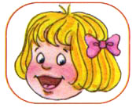
Чистим зубки  - улыбнуться, открыть рот  - кончиком языка с внутренней стороны "почистить" поочередно нижние и верхние зубы |  | 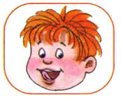
Месим тесто  - улыбнуться  - пошлепать языком между губами - "пя-пя-пя-пя-пя"  - покусать кончик языка зубками (чередовать эти два движения) |  | 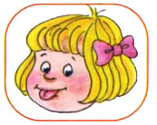
Чашечка  - улыбнуться  - широко открыть рот  - высунуть широкий язык и придать ему форму "чашечки" (т. е. слегка приподнять кончик языка) |  | 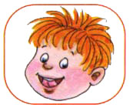
Дудочка  - с напряжением вытянуть вперед губы (зубы сомкнуты) |  | 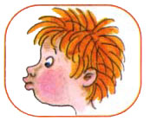
Заборчик  - улыбнуться, с напряжением обнажив сомкнутые зубы |  | 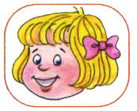
Маляр  - губы в улыбке  - приоткрыть рот  - кончиком языка погладить ("покрасить") нёбо |  | 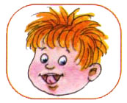
Грибочек  - улыбнуться  - поцокатъ языком, будто едешь на лошадке  - присосать широкий язык к нёбу |  | 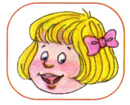
Поймаем мышку  - губы в улыбке  - приоткрыть рот  произнести "а-а" и прикусить широкий кончик языка (поймали мышку за хвостик) |  | 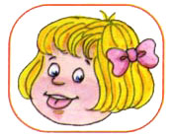
Барабанщик  - улыбнуться  - открыть рот  кончик языка за верхними зубами: "дэ-дэ-дэ..." |  | 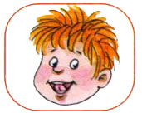
Лошадка  - вытянуть губы  - приоткрыть рот  - поцокатъ "узким" языком (как цокают копытами лошадки) |  | 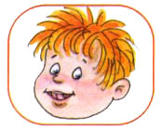
Индюки болтают  - языком быстро двигать по верхней губе - "бл-бл-бл-бл..." |  | 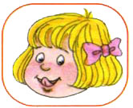
Орешки  - рот закрыт  - кончик языка с напряжением поочередно упирается в щёки  - на щеках образуются твердые шарики - "орешки" |  | 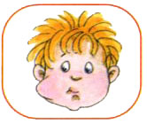
Качели  - улыбнуться  - открыть рот  - кончик языка за верхние зубы  - кончик языка за нижние зубы |  | 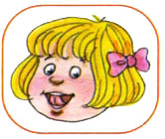
Часики  - улыбнуться, открыть рот  - кончик языка (как часовую стрелку) переводить из одного уголка рта в другой |  | 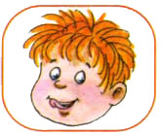
Блинчик  - улыбнуться  - приоткрыть рот  - положить широкий язык на нижнюю губу |  | 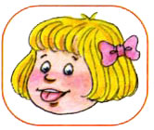
Вкусное варенье  - улыбнуться  - открыть рот  - широким языком в форме "чашечки" облизать верхнюю губу |  | 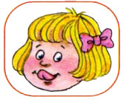
Учитель-дефектолог Колола О.Н.

